# ЗВІТ

# Про виконання лабораторної роботи № 6

# «CSS. Загальне оформлення сайту. Використання зовнішніх внутрішніх та вбудованих стилів»

## З дисципліни

## «Веб-дизайн»

### Студента групи ФЗ-303Б

### Ревуцького Остапа

**Тема:** CSS. Загальне оформлення сайту. Використання зовнішніх внутрішніх та вбудованих стилів.

**Мета:** Ознайомитись із загальними принципами CSS. Навчитися поєднувати CSS та HTML-документ. Підключити CSS до HTML

**Завдання:** Використати CSS в HTML сторінці.

## **Хід роботи**

*1. Використання CSS*

*Відкрийте існуючу HTML сторінку. З допомогою вбудованого CSS змініть*

*колір та розмір заголовку.*

*2. Вбудувати CSS в HTML сторінку*

*В розділі <head>створити розділ <style>. В цьому розділі з допомогою*

*CSS змінити колір тексту та розмір букв для всіх абзаців на сторінці. Перегляньте змінений документ.*

*3. Підключення зовнішньої таблиці стилів.*

*Створіть новий документ. Збережіть його з розширенням .css.В цьому*

*документі з допомогою CSS на сторінку завантажте фоновий рисунок та*

*додайте відступи. Збережіть сторінку. На сторінці HTML підключіть створену CSS сторінку.*

*4. Використати селектор по класу.*

*Застосуйте до певних елементів клас і змініть цей клас з допомогою CSS.*

*5. Використати селектор по ідентифікатору.*

*Застосуйте до якогось з елементів ідентифікатор та змініть його з*

*допомогою CSS*

*6. Використати селектор псевдокласів.*

*Змініть гіперпосилання з допомогою псевдокласів*

*7. Використати ще кілька селекторів для зміни документа*

*8. Оформити звіт до роботи.*

## **Результат**

Index.html

<!DOCTYPE html>

<html>

<head>

<meta charset="UTF-8" />

<title>Auto audio</title>

<link rel="icon" type="image/x-icon" href="./favicon.png" />

<link rel="stylesheet" href="./css/styles.css">

<style>

p {color:blue; font-size:18px}

</style>

</head>

<body>

<header>

<h1 style="color:#ffb300; font-size:30px">Авто звук</h1>

<a href="./index.html">

<img src="./logo.png" width="24px" height="24px" />

</a>

<nav>

<ul class="list">

<li><a class="menu-link" id="active-link" href="index.html">Головна</a></li>

<li><a class="menu-link" href="./pages/aboutUs.html">Про нас</a></li>

<li><a class="menu-link" href="./pages/contacts.html">Контакти</a></li>

</ul>

</nav>

</header>

<main>

<section>

<h2>Досягнення</h2>

<p><strong>Найкращий</strong> авто звук в Україні</p>

</section>

<aside>

<h3>Послуги</h3>

<p>Широкий спектр <em>послуг</em></p>

</aside>

<article>

<h4>Найкращі комплектуючі:</h4>

<p>Audison, Kicx, EDGE</p>

<figure>

<img src="./main-picture.jpg" alt="main picture" />

<figcaption>Асортимент</figcaption>

</figure>

<figure>

<img src="./hifi.jpg" alt="hifi" />

<figcaption>HIFI system</figcaption>

</figure>

</article>

</main>

<footer>

<h2>Auto audio</h2>

<small>Copyright © <time datetime="2023">2023</time>Україна</small>

</footer>

</body>

</html>

css/styles.css

html {

padding-left: 15px;

background-image: url("../bg.jpg");

background-size: cover;

}

figure {

background-color: aliceblue;

border-radius: 8px;

}

figure img {

width: 100%;

border-radius: 4px 4px 0 0;

}

figure figcaption {

padding: 0 0 4px 8px;

}

a:link {

text-decoration: none;

}

.list {

list-style: none;

margin: 0;

padding: 0;

}

.menu-link {

color: #2c2c2c;

}

.menu-link#active-link {

background-color: aliceblue;

}



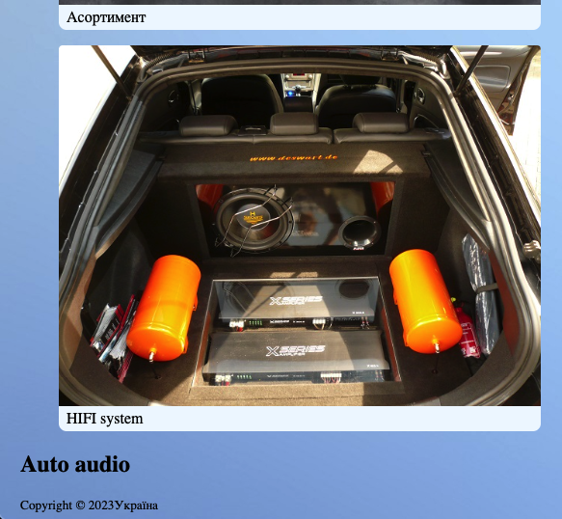

**Висновок:** На цій лабораторній роботі я ознайомився із загальними принципами CSS. Навчився поєднувати CSS та HTML-документ та підключити CSS до HTML